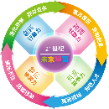
國立臺北教育大學教學發展中心專題演講活動紀錄表
106學年度第1學期
活動類型 | □ 教師精進教學講座 ■ 教學科技應用講座  □ 學生學習策略講座 □ 產學合作講座  □ 論文研究設計講座
活動名稱 | 從認知負荷看數位時代的關鍵問題
主講人 | 劉子鍵 | 單位 | 國立臺灣師範大學  教育心理與輔導學系 |  |  | 職稱 | 教授
活動時間 | 106年12月15日15:00 至 17:00
活動地點 | 視聽館F204
主辦系所 | 課程與教學傳播科技研究所
活動內容 | ※演講大綱：  - 擁抱學習科技前必須思考的關鍵問題  - 研究主題：學習者的認知歷程  《Virtual Classroom sub – lab》、《Eye - tracking sub – lab》  - 為什麼要設計出VR？  - 做一個研究最重要是什麼？什麼樣的研究會被認為是好研究？  - 研究方法如何使用比較不會受質疑？  （要有科學論證、有數據、建立在一定的理論基礎上、有信效度）  - 信效度：內在效度、外在效度  - 實驗研究法介紹  - 課室裡的教學設計的最後一哩路  - 介紹國際認知負荷學會（ICLTA）  - 多媒體學習的認知理論（Cognitive Theory of Multimedia Learning , CTML）  - 淺談認知負荷理論  - 元素互動 (Element Interactivity)  - 訊息複雜度會造成認知負荷  - 認知負荷理論(Cognitive Load Theory , CLT)  - 使用科技 便利就比較好嗎?  ※活動整體滿意度平均值(1-5)  項次/內容 整體滿意度平均值  能增進對該領域的學習興趣 4.71  能增進專業領域之知識或應用能力 4.71  此次講座有助於您的學習或個人成長 4.78  此次講座符合您的個人期待 4.78  您對於此次講座的安排與服務感到滿意 4.78  整體而言，您對於此次講座內容感到滿意 4.78  ※回饋  綜合上述，此次講座對於您的學習有哪些助益？  - 認識了認知負荷理論  - 認知負荷更了解了  - 重新認識QRcord與學習之差別  - 可增加新知識  - 希望能在辦類似的演講
受益度 | 4.74 |  |  | 滿意度 | 4.78
附件 | 參加人員簽到單

活動照片
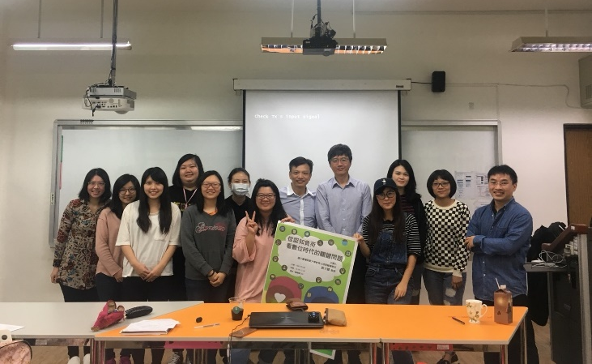 | 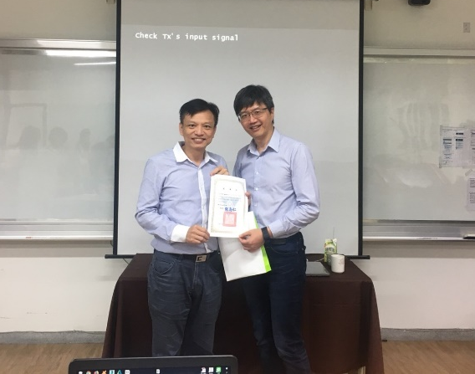
大合照 | 感謝狀
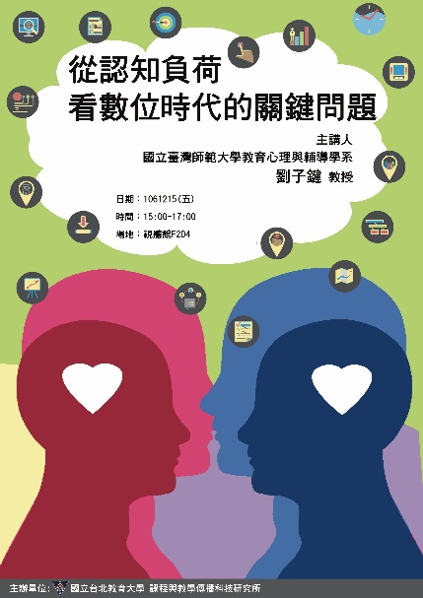 | 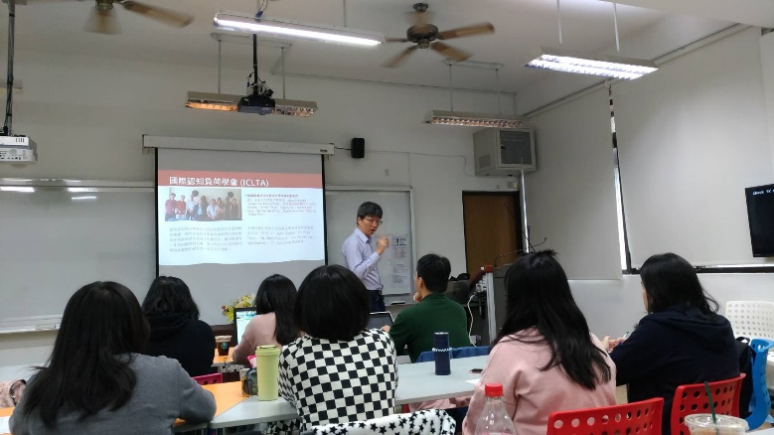
演講海報 | 演講中
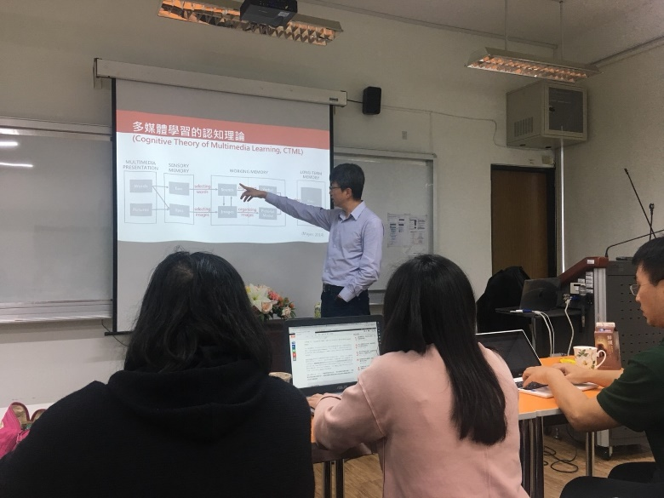 | 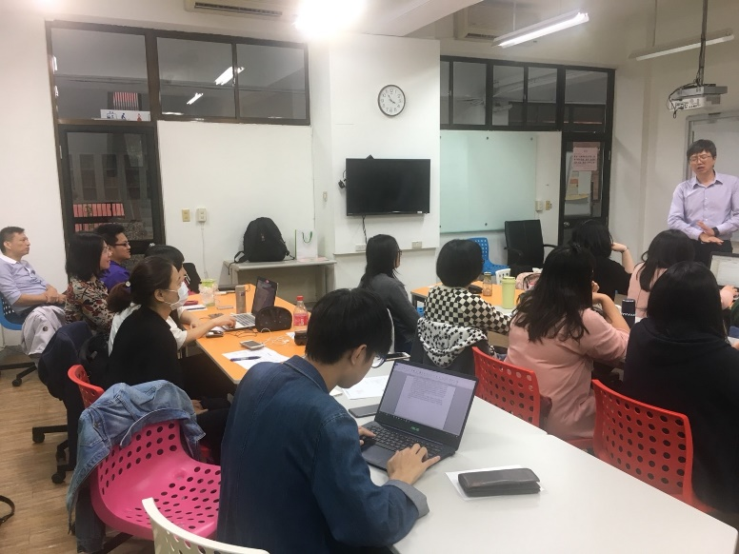
演講中 | 演講中

